[신세계인터내셔날] 미국 럭셔리 패션브랜드
‘라파예트 148 뉴욕’ 국내 첫 팝업스토어 오픈

- 10월 2일~11월 23일까지 신세계 강남점 3층서 국내 첫 팝업 운영
- 1996년 설립된 뉴욕 소호 주소에서 이름 탄생, 모던 럭셔리 추구
- 최고의 소재와 구조, 장인정신, 고품질의 여성복 및 액세서리 선봬
- 구매 고객 대상 한정판 캔버스백, 캐시미어볼 등 선착순 증정 행사

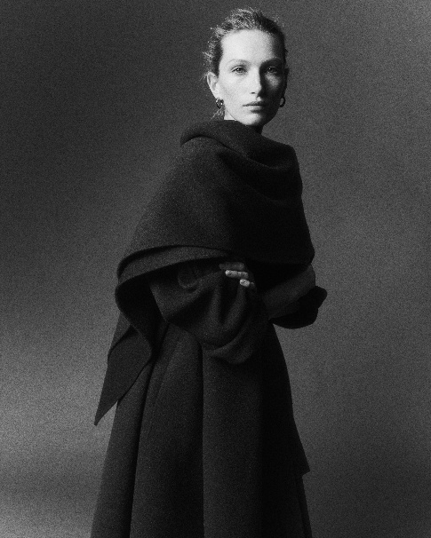

신세계인터내셔날은 이달 2일 신세계백화점 강남점 3층에 미국 럭셔리 패션브랜드 라파예트 148 뉴욕(LAFAYETTE 148 NEW YORK)의 국내 첫 공식 팝업스토어를 오픈한다고 1일 밝혔다. 팝업스토어는 오는 11월 23일까지 약 두 달간 운영한다.

라파예트 148 뉴욕은 1996년 뉴욕에서 시작된 여성 럭셔리 패션 브랜드로 설립 당시 소호(SoHo)의 주소에서 브랜드명을 따왔다. 최고급 원단과 정교한 재단, 장인정신을 기반으로 현대적이고 지적인 여성을 위한 컬렉션을 전개하며, 비즈니스룩부터 일상복까지 아우르는 고급스럽고 실용적인 스타일을 선보인다.

이번 팝업스토어에서는 2025년 가을·겨울 신상품을 비롯해 라파예트 148 뉴욕의 주요 인기 제품을 만나볼 수 있다. 매장은 우드 집기와 와인 색상의 카펫을 활용해 특유의 세련되면서도 차분한 공간으로 연출했다.

대표 제품으로는 캐시미어의 부드러운 질감이 돋보여 가을 시즌 착용하기 좋은 ‘크루넥 스웨터’가 있다. 여유 있는 실루엣과 섬세한 마감이 특징으로 같은 소재의 카디건과 함께 착용하면 한층 세련된 분위기를 연출할 수 있다.

또한 ‘플리츠 배럴 레그 팬츠’는 허리선 아래 자연스럽게 걸쳐지는 디자인으로 앞주름 디테일과 곡선 실루엣이 돋보이는 제품이다. 이탈리아산 카멜 헤어(낙타털) 소재를 사용해 고급스럽고 부드러운 촉감을 자랑한다.

이 외에도 2026 리조트 컬렉션의 부드러운 코트와 재킷을 만날 수 있으며 정교한 스티치와 그라데이션 효과로 오로라의 색감을 담은 니트웨어 등 다양한 질감의 스웨터 제품을 판매한다.

신세계인터내셔날은 라파예트 148 뉴욕 팝업스토어 오픈을 기념해 전 구매 고객에게 브랜드의 슬로건이 담긴 캔버스백을 제공하며, 캐시미어 제품 구매 시에는 캐시미어볼을 선착순 증정할 계획이다.

신세계인터내셔날 관계자는 “국내 첫 공식 팝업인 만큼 라파예트 148 뉴욕이 추구하는 브랜드 가치를 효과적으로 전달할 수 있도록 다양한 제품을 엄선했다”면서 “운영 기간 동안 브랜드 인지도를 높이고 국내 소비자와의 접점을 확대해 나가겠다”고 말했다.

